# Инструменти за стрес-тестове на уеб приложения

Разработено от Виктор Христов, 62151

Contents

Инструменти за стрес-тестове на уеб приложения 1

Основни понятия 2

Тестване на натовареност (Load Testing) 2

Стрес тестване (Stress Testing) 2

JMeter 3

Locust 6

Gatling 8

NeoLoad 12

WebLOAD 14

Rational Performance Tester 17

Silk Performer 20

LoadRunner Cloud 22

WAPT 24

Цитирана литература 27

Текстово съдържание 27

Фигури 28

Списък с фигури 29

## Основни понятия

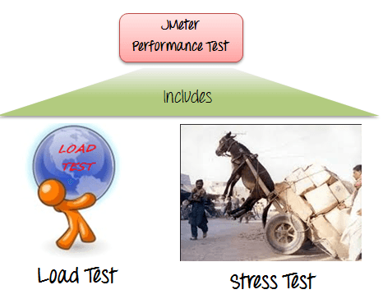

Фигура 1. Тестване на натовареност

### Тестване на натовареност (Load Testing)

Тестването на натовареност е вид нефункционално тестване и е подмножество на тестването на производителност. При този вид тестване се изчислява производителността на едно уеб приложение когато конкретен брой потребители го използват едновременно.

Целта на тестването на натовареност е да се осигури плавното функциониране на приложението при натовареност, отговаряща на тази в реалността. То помага за откриване на проблеми, засягащи:

* Време за отговор на заявка
* Производителността на системните компоненти при различни натоварености
* Производителността на компонентите на базата данни при различни натоварености
* Връзката между клиент и сървър
* Дизайна на софтуера
* Конфигурация на сървъра
* Ограничения на хардуера [1]

### Стрес тестване (Stress Testing)

Подобно на тестването на натовареност, стрес тестването също проверява поведението на уеб приложение при определен товар. Това, което ги разграничава е, че докато тестването на натовареност набляга върху производителността на една система, стрес тестването набляга върху нейната устойчивост и способност да обработва грешки.

Една от целите на стрес тестването е да осигури, че системата няма да се срине при непредвидени ситуации. Чрез огромен брой входни данни то определя границата на натовареността, при която ще се счупи системата.

Друга цел е на стрес тестването да осигури, че системата правилно се възстановява след като се премине границата на натовареност, т.е да се провери поведението на системата след като вече е настъпил срив.

Стрес тестването е нужно поради следните причини:

* То проверява до каква степен работи система при голяма натовареност
* То проверява дали правилно се представят съобщенията за грешки при голяма натовареност
* Срив на системата при критични ситуации ще доведе до значителни финансови загуби
* То подобрява като цяло колко подготвена е една система да справи с огромни натоварености [2]

## JMeter



Фигура 2. Лого на JMeter

JMeter е инструмент за стрес тестване с отворен код, разработено изцяло на Java. Той е създаден за тестване на натовареността на функционалностите и изчисляване на производителност. Приложението позволява тестване на производителността както на статични, така и на динамични ресурси. Може да се симулира натовареност върху обект, сървър, група от сървъри или мрежа. Така то изследва тяхната издържливост и ефективност при различни степени на натовареност. [3]

Тестване на натовареност чрез JMeter се извършва по следният начин:

1. JMeter създава и изпраща заявка към сървъра като нормален уеб браузър
2. JMeter получава отговор от сървъра
3. Тези отговори се събират и визуализират под формата на диаграма
4. JMeter обработва информацията, получена от сървъра
5. JMeter генерира тестов резултат в различни формати (текст, XML, JSON)
6. Тестерът анализира получения резултат [4]

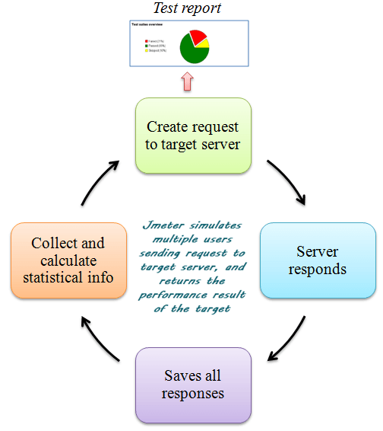

Фигура 3. Процес на тестване в JMeter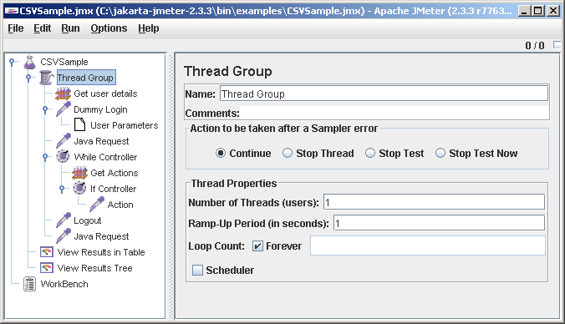Фигура 4. Конфигурация на нишки в JMeter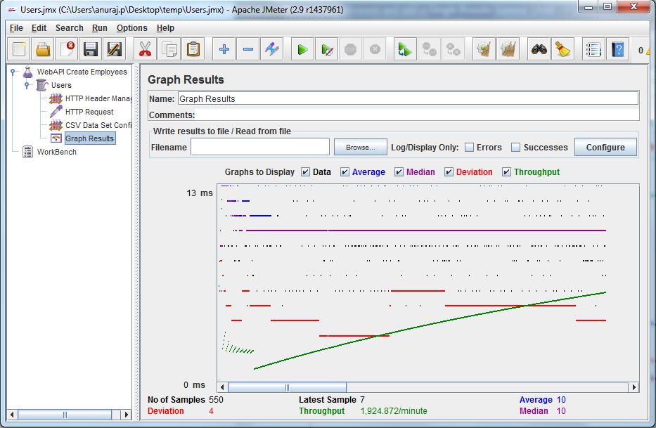Фигура 5. Резултат от тестване в JMeter

Предимства и функционалности на JMeter:

1. Приложението е с отворен код, което означава, че е напълно безплатно
2. Независим откъм платформата, поради факта, че JMeter е десктоп приложение
3. Лесна инсталация, като е нужно единствено да се копира и изпълни .bat файла
4. Чрез симулиране на различни потребители, които работят на паралелни нишки JMeter може да достигне желаната натовареност
5. Тестовите резултати могат да се представят по четири различни начина: като таблица, лог файл, дърво или диаграма
6. Поддържат се всички базови протоколи: HTTP, SOAP, LDAP, JDBC, JMS, and FTP
7. Интеграция с библиотеките Jenkins, Maven, and Gradle

Недостатъци на JMeter:

1. Симулациите изискват много памет за изпълнение и генериране на тестов отчет
2. JMeter е добър инструмент за тестване на уеб приложения, но не е удобен за десктоп приложения
3. JMeter е десктоп приложение, а не браузърно. Поради това то има трудности при обработката на информация от JavaScript и AJAX, което може да доведе то неточности при симулацията

## Locust



Фигура 6. Лого на Locust

Locust е инструмент за стрес тестване с отворен код. Той е предназначен за тестване на уеб сайтове и изчисляване на колко потребителя системата може да поддържа паралелно. Идеята зад инструмента е всеки тест да симулира „рояк от скакалци“, които ще нападат тестваната система. Поведението на всеки „скакалец“ (тестов потребител) се определя от тестера и той може да наблюдава как се развива теста в реално време чрез потребителски интерфейс.

Друга причина за разработването на Locust е да се избегне чупливостта, от която страдат подобни инструменти за стрес тестване. Locust е базиран на изпълнението на събития, което дава възможност да се поддържат потенциално хиляди конкурентни потребителя на една машина. За разлика от други приложения, които използват събития, Locust не използва callback функции. Вместо тях използва леки процеси, реализирани чрез gevent, библиотека на Python за доставяне на синхронизационен приложен програмен интерфейс на високо ниво. Всеки отделен „скакалец“ се изпълнява в собствен процес, което позволява силна гъвкавост при писането на тестове с Python без да се усложнява кода чрез прилагане на callback функции. [5]

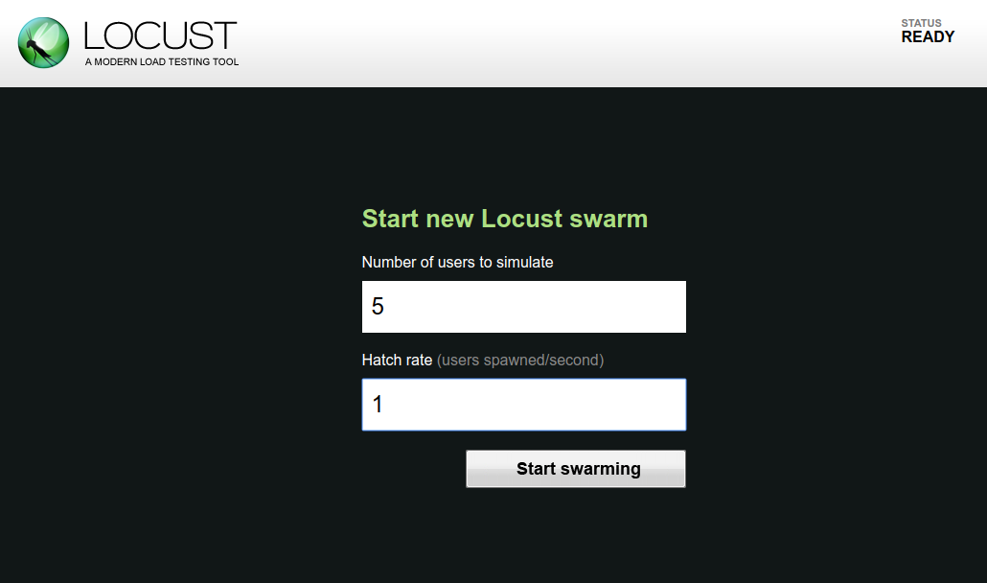Фигура 7. Задаване на максимален брой потребители и колко потребителя да се добавят всяка секунда към теста в Locust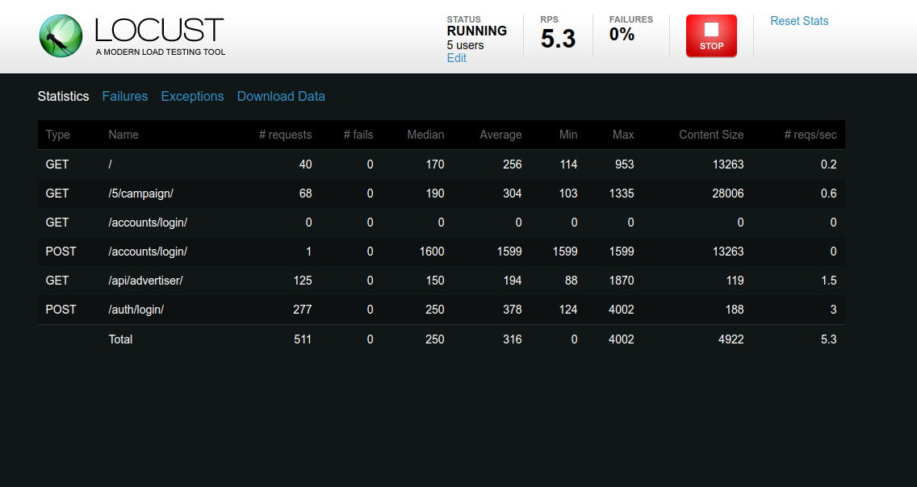Фигура 8. Изпълнение на тест и отчитане на брой грешки в Locust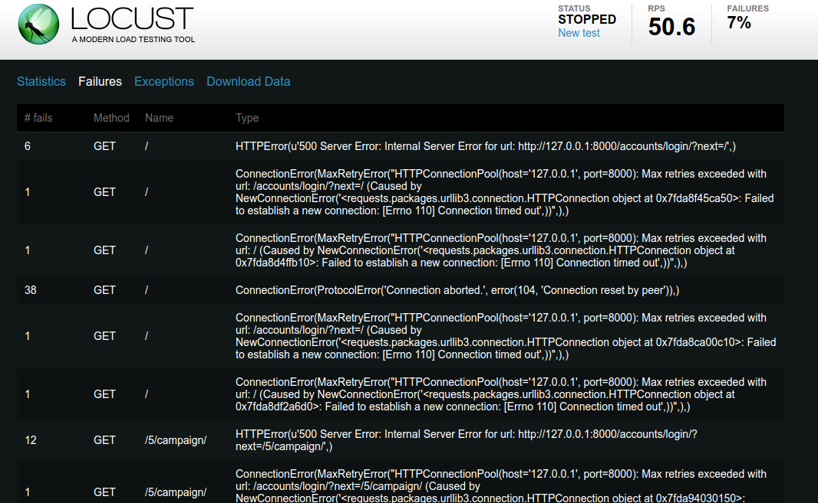Фигура 9. Информация за настъпили грешки по време на тестване в Locust

Предимства и функционалности на Locust:

1. Инструментът е написан предимно за тестване на уеб приложения, но също позволява тестване и на всяка друга система
2. Тестовете изглеждат и се изпълняват като обикновен код, написан на Python
3. Поддържат се стрес тестове, разпределени на няколко машини
4. Всяка инстанция на Locust позволява хиляди виртуални потребители в един процес
5. Интерфейсът на Locust е разработен с JavaScript и HTML
6. Показва важна за тестера информация в реално време
7. Поради факта, че е базиран на уеб, той е лесно разширяем и може да се приложи в множество платформи
8. Всичките сложни операции на инструмента се поемат от библиотека gevent

Недостатъци на Locust:

1. След като се достигне определен брой потребители в тест статистиките се изтриват и се започва отново събирането на отчети, което води до загуба на информация
2. Инструментът няма да поиска някои ресурси, например URL адрес, без изрично да се зададе от потребителя [3]

## Gatling



Фигура 10. Лого на Gatling

Gatling е инструмент за стрес-тестване, базиран на Scala. Предлага се версия с отворен код, Gatling, както и лицензирана версия, Gatling Frontline. Разработен е с идеята да е инструмент, който е лесен за използване, с лесна поддръжка и висока производителност.

Структурата на Gatling се разделя на четири компонента:

1. Конфигурация на HTTP протокол

Помага да се дефинира базовият URL , който ще се тества. Също така позволява да се дефинира тестовия потребител, заглавна част на езика и връзката.

1. Дефиниция на заглавна част

Изпълнява дефинирането на заглавната част на заявките, които се изпращат към сървъра.

1. Дефиниция на тестов сценарий

Уточнява какви действия ще извърши тестовият потребител, за да се симулира по-точно реално взаимодействие между клиент и сървър в приложението.

1. Дефиниция на симулация

Уточнява колко на брой тестови потребителя ще се изпълнят паралелно.

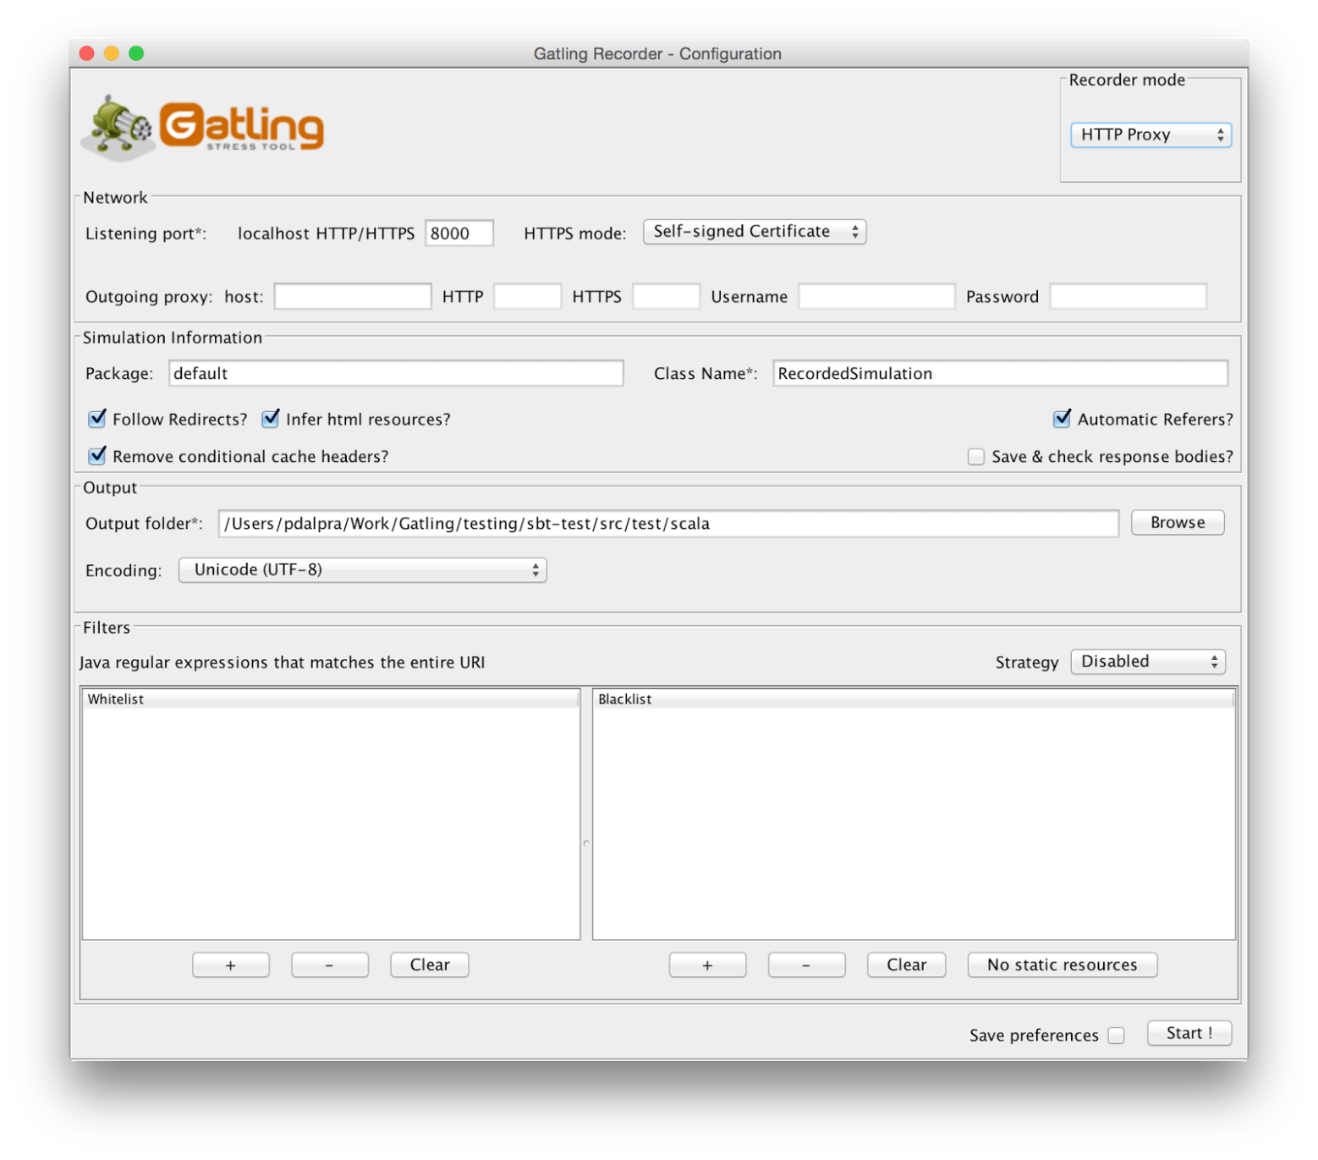Фигура 11. Конфигурация на протоколи в Gatling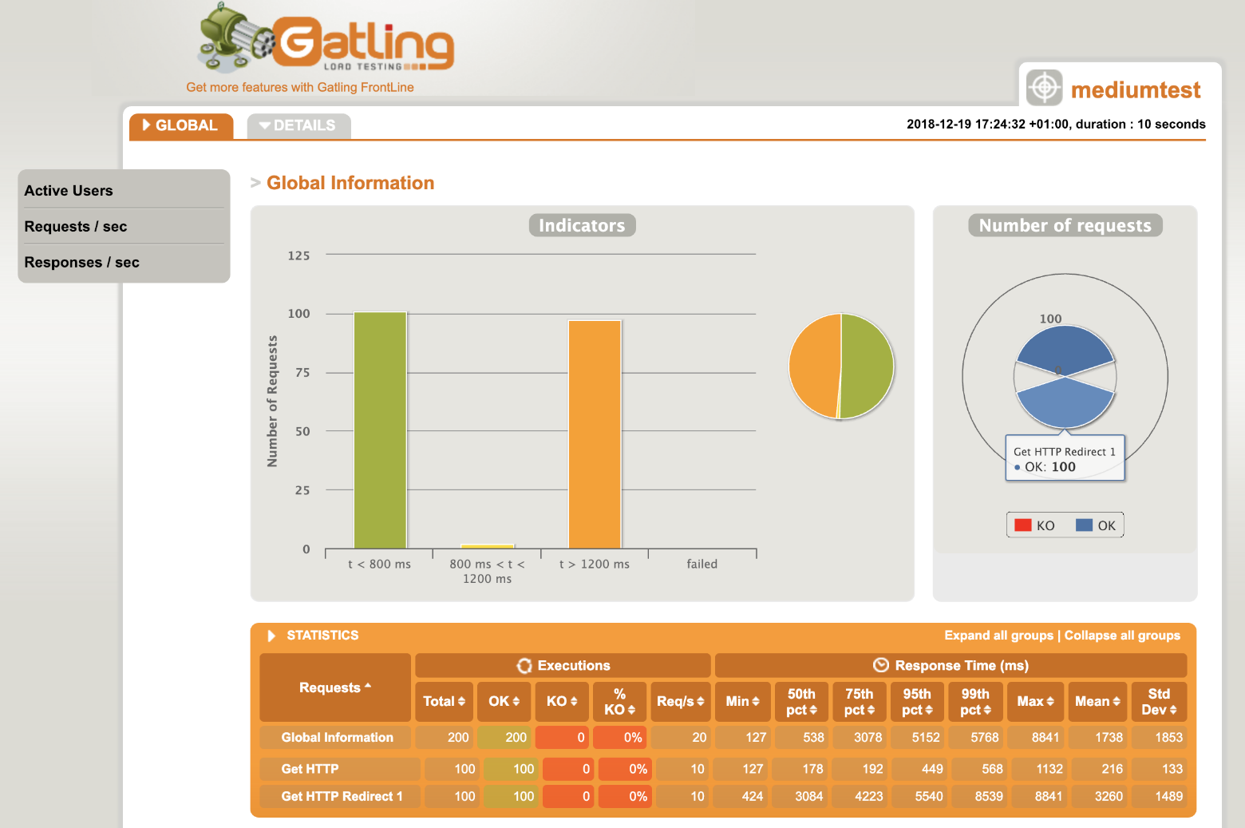Фигура 12. Отчет от тестване в Gatling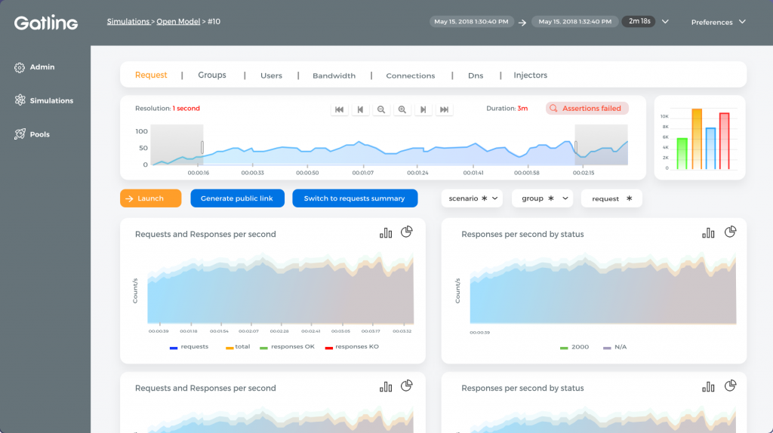Фигура 13. Статистика на заявки и отговори в Gatling

Предимства и функционалности на Gatling:

1. Поддържа се от всяка операционна система и всеки браузър
2. Не се нуждае от много памет, за да изпълни тестовите сценарии
3. Тестовите сценарии могат да се изпълняват от различни тестови облаци
4. Тестовите сценарии могат да се изпълняват чрез Jenkins, Gradle и Maven чрез съответните им плъгини
5. Предлага графични отчети с полезна информация за анализ

Недостатъци на Gatling:

1. Не позволява хоризонтална скалируемост
2. Не позволява да се разпределя товара между различни машини
3. Приложният програмен интерфейс се е променил коренно. Това би довело до проблеми на изпълнение на тестови сценарии, написани на стари версии. [3]

## NeoLoad



Фигура 14. Лого на NeoLoad

NeoLoad е инструмент за стрес тестване, написан на Java. Ефективен е при тестване както на уеб сайтове, така и на мобилни и десктоп приложения. Neotys, неговите създатели, предлагат безплатна и лицензира версия, но безплатната поддържа максимум 50 паралелни потребителя.

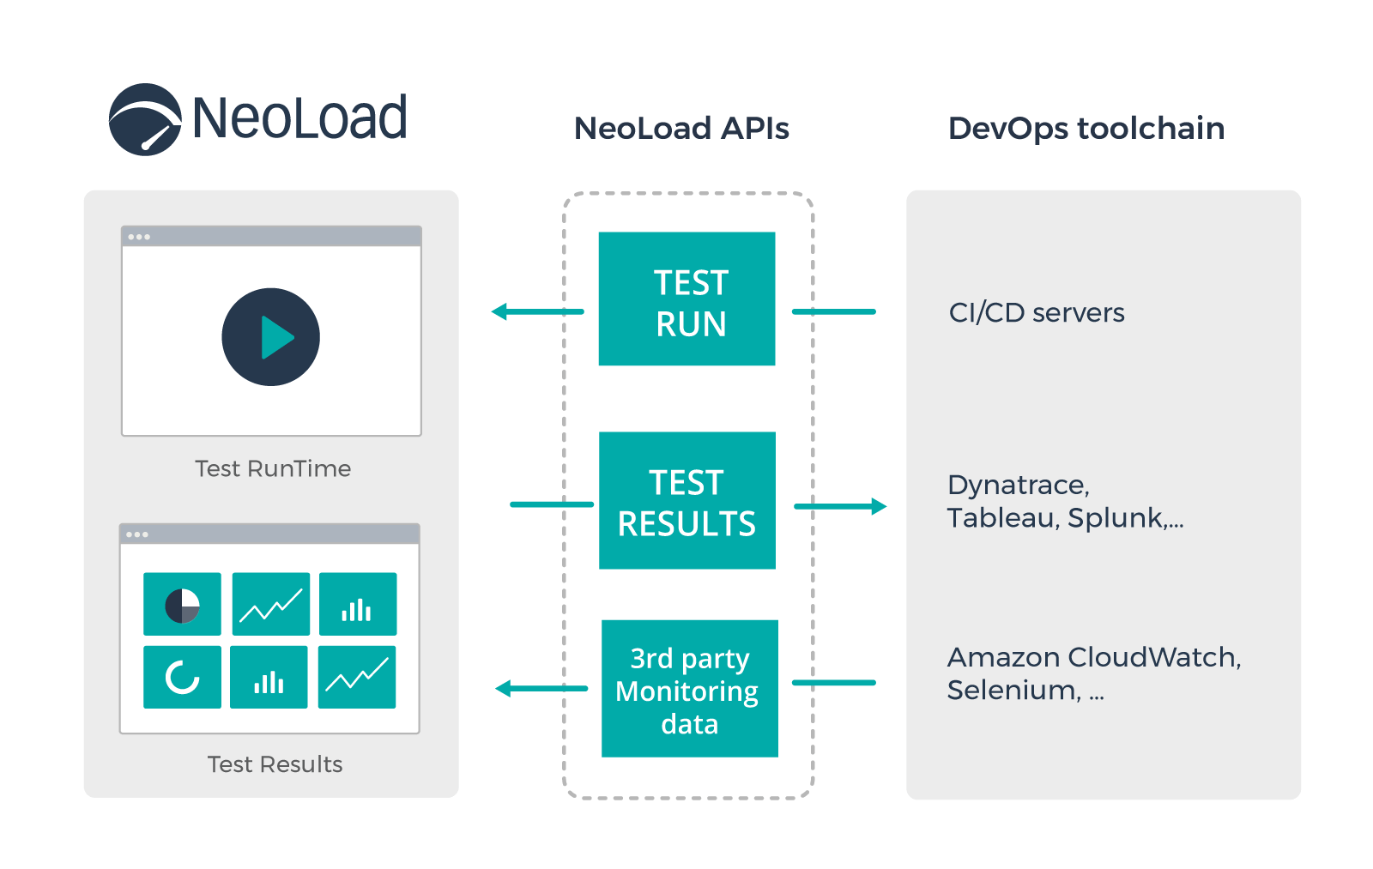Фигура 15. Приложен програмен интерфейс на NeoLoad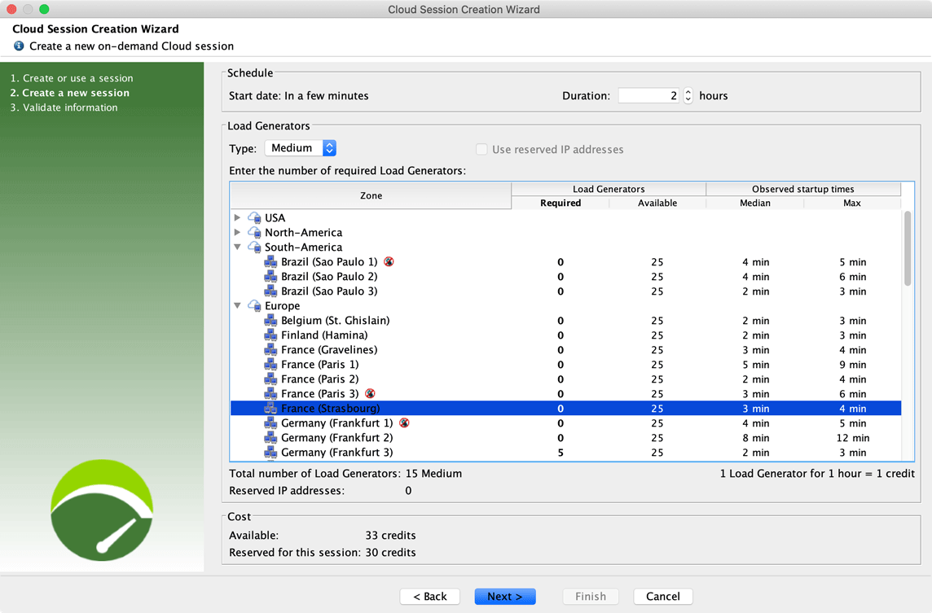Фигура 16. Създаване на облачна сесия в NeoLoad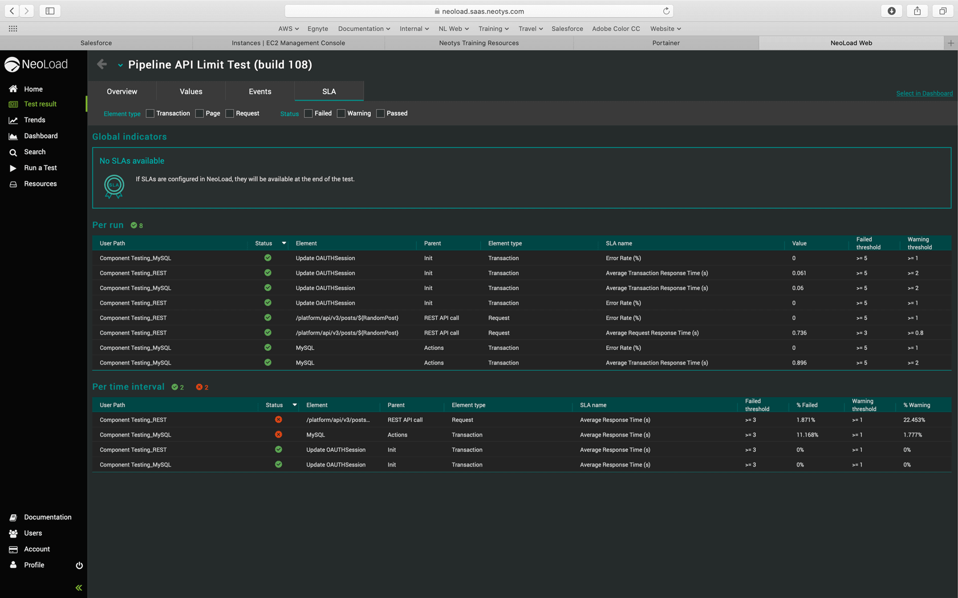Фигура 17. Валидация на тестови сценарии в NeoLoad

Предимства и функционалности на NeoLoad:

1. Удобен графичен интерфейс, който улеснява процеса на писане на тестови сценарии
2. Предлага опция за дефиниране на поведението на тестовия потребител, както и с колко на брой потребителя да се тестват
3. Позволява следене на производителността на сървъра чрез монитори за употреба на процесора, паметта и т.н
4. Обобщава резултата от тестовите сценарии под формата на диаграми и статистически таблици
5. Записва HTTP натовареност между клиента и сървъра
6. Поддържа трансформация на Selenium скриптове

Недостатъци на NeoLoad:

1. Не се поддържа на Mac OSX
2. Не може да достъпи DOM дървото на уеб страницата
3. Липсва опция за запис на времето за отговор на заявка [3]

## WebLOAD



Фигура 18. Лого на WebLOAD

WebLOAD е инструмент за стрес тестване и анализи, произведено от RadView Software. Това е мощен инструмент за тестване на уеб и мобилни приложения. Неговите тестови сценарии се генерират на JavaScript и чрез опциите в средата за разработка те могат допълнително да се редактират. Инструмента се предлага като безплатна версия, която съдържа почти всички функционалностти, но ограничава максималния брой конкурентни потребители до 50, и като лицензиран продукт или облачна услуга.

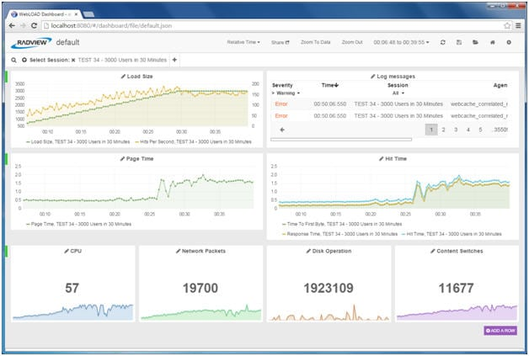Фигура 19. Начално табло на WebLOAD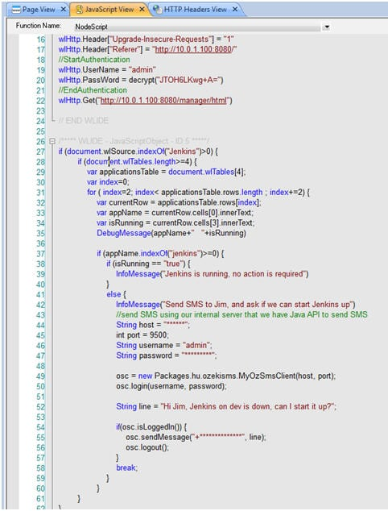

Фигура 20. Примерен тестов сценарий в WebLOAD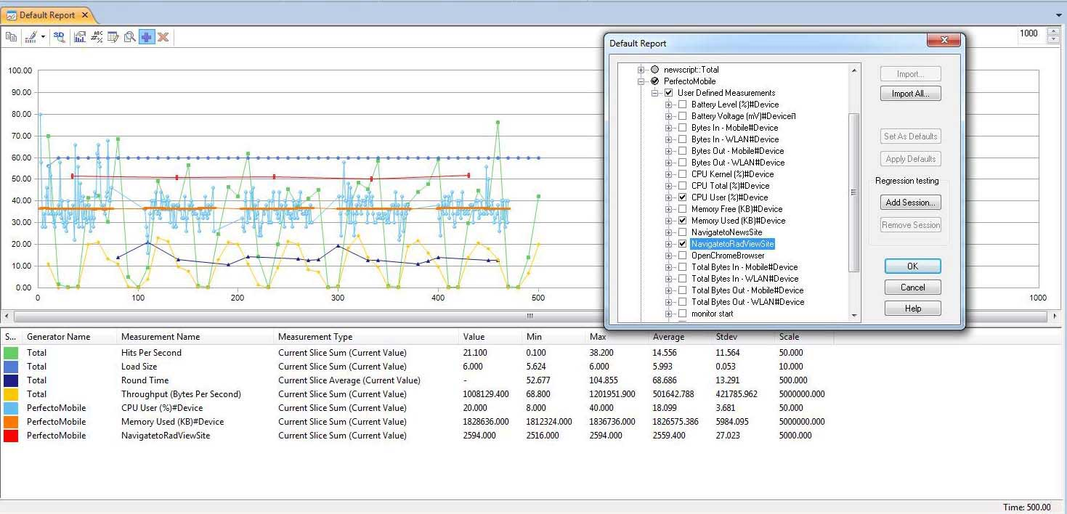Фигура 21. Отчет в WebLOAD

Предимства и функционалности на WebLOAD:

1. Потребителят може да симулира товар на машина или в облака
2. Потребителят има възможност да сподели резултати от тестовете, когато е част от разпределени екипи
3. Помощен потребителски интерфейс, който автоматично търси начини да подобри тестовия скрипт
4. Над 80 шаблона за отчет на резултат
5. Автоматично маркиране на потенциални места на задръстване
6. Лесна интеграция с други известни инструменти, например Selenium, Jenkins, Perfecto Mobile, New Relic, и Dynatrace

Недостатъци на WebLOAD:

1. Не поддържа Citrix
2. Не поддържа SAP GUI
3. Нужни се известни технически знания, за да се използва инструмента [3]

## Rational Performance Tester



Фигура 22. Лого на RPT

Rational Performance Tester (RPT) е инструмент за тестване на производителност, разработен от IBM. Може да се използва за тестване на уеб приложения, както и сървърно-базирани приложения. Често се използва при подхода DevOps. Някои от целите му са да валидира скалируемостта на приложения, да разпознава силно натоварени участъци на система и да намали нуждата от стрес тестване.

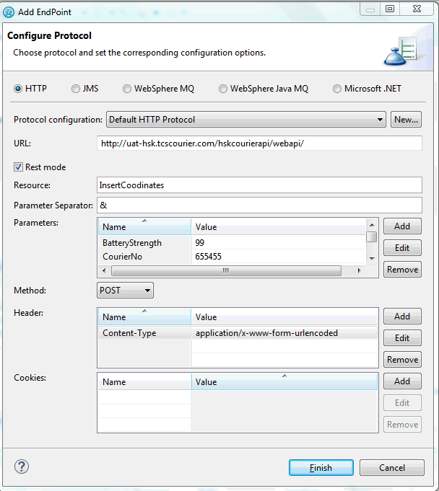

Фигура 23. Конфигурация на протокол при използване на REST услуга в RPT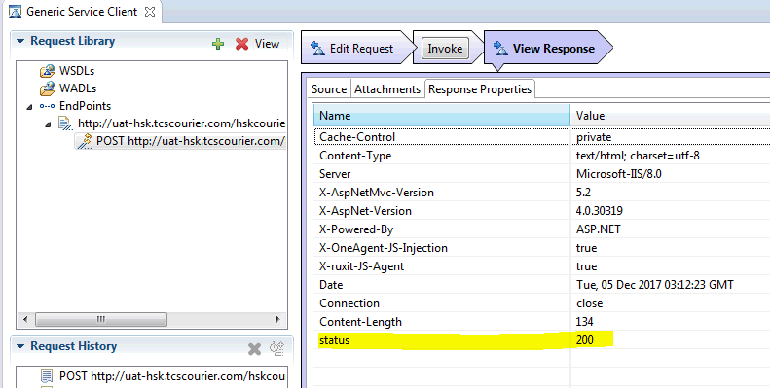Фигура 24. Стартиране на заявка при използване на REST услуга в RPT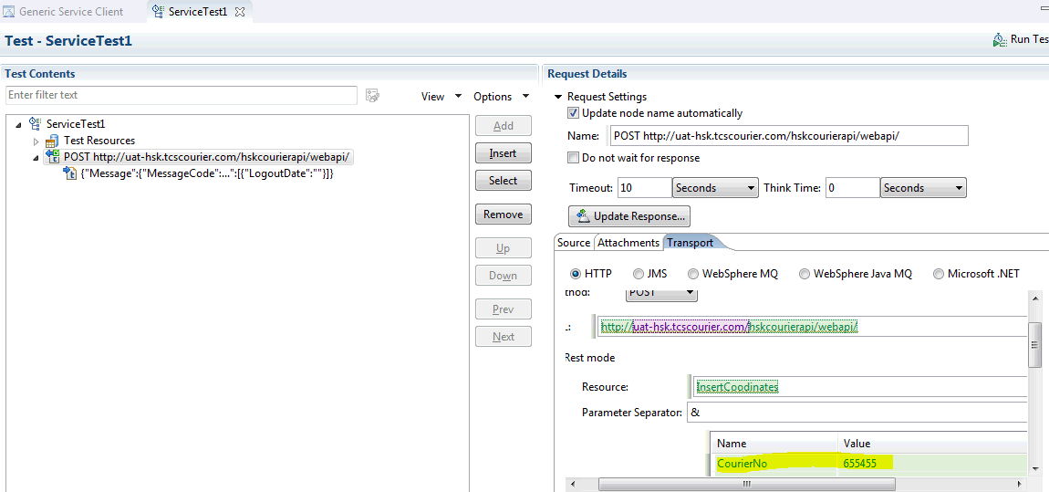Фигура 25. Информация за заявка при използване на REST услуга в RPT

Предимства и функционалности на Rational Performance Tester:

1. Не изисква владеене на програмиране
2. Поддържа широка база от приложения като HTTP, SAP, Siebel, SIP, TCP Socket и Citrix
3. Докладване на срещнати проблеми при тестване в реално време
4. Позволяване на диагностика на Websphere и Weblogic приложни сървъри
5. Предлага поддръжка за множество среди и платформи

Недостатъци на Rational Performance Tester:

1. Не поддържа приложения, базирани на Java Applet
2. Не позволява динамично променяне на използваните ресурси [3]

## Silk Performer



Фигура 26. Лого на Silk Performer

Silk Performer е инструмент за стрес тестване, разработен от Micro Focus. Използва се за тестване на уеб, мобилни и Enterprise системи. Той помага при търсенето на слабости в приложението по време на пикова натовареност и позволява да се анализират резултатите чрез вградени опции за диагностика и отчети. Софтуерът е напълно платен.

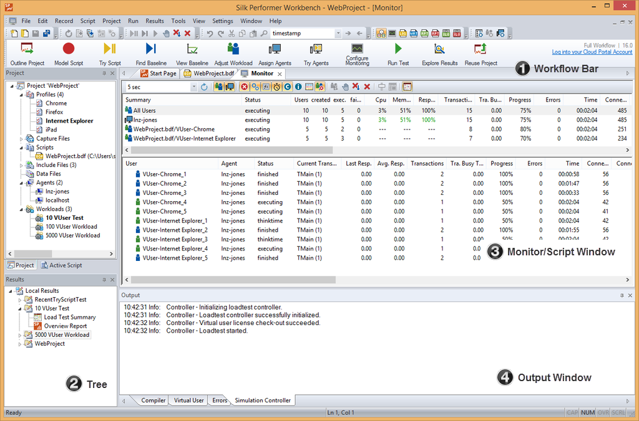Фигура 27. Потребителски интерфейс на Silk Performer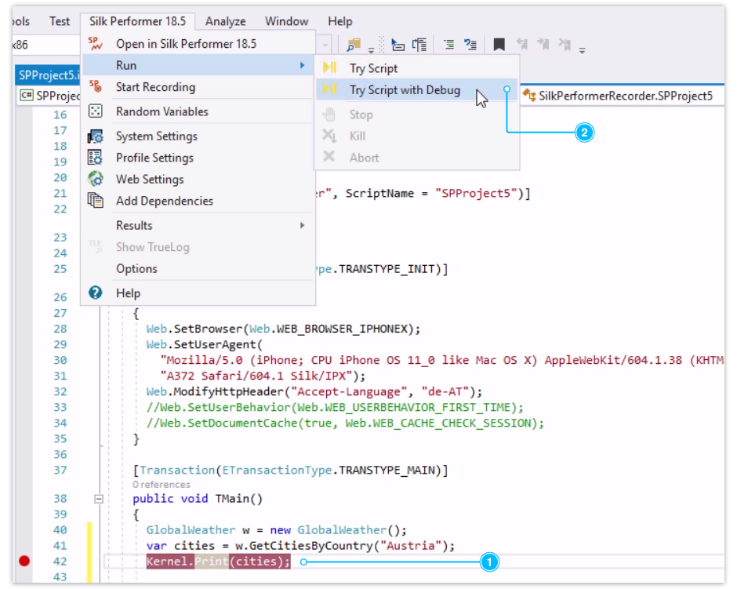Фигура 28. Стартиране на скрипт в Silk Performer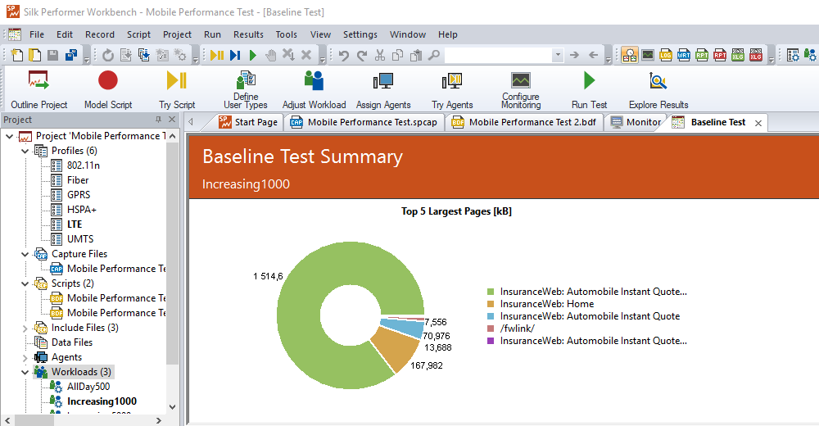Фигура 29. Тестов резултат в Silk Performer

Предимства и функционалности на Silk Performer:

1. Поддържа всички основни уеб среди за разработка: HTML5, AJAX, Responsive Web Design, Adobe Flash/Flex, и Microsoft Silverlight
2. Поддържа тестване на приложение върху множество мобилни платформи и стандарти за връзка: iOS, Android, BlackBerry, GPRS, HSPA+, EDGE и LTE
3. Поддържа следните Enterprise приложения: Citrix, SAP, Oracle, MBC Remedy и Mainframe
4. Позволява вградено следене на сървъра
5. Създава информативни отчети чрез таблици и диаграми
6. Безкрайна скалируемост на облака

Недостатъци на Silk Performer:

1. Разработен е единствено за Windows
2. Лоша интеграция с инструменти за дълбока диагностика за следене на производителност от типа „край към край“
3. Стрес тестването консумира голямо количество памет [3]

## LoadRunner Cloud



Фигура 30. Лого на LoadRunner Cloud

LoadRunner Cloud (познат също като StormRunner Load) е облачно-базиран инструмент за тестване на производителност, разработен от Hewlett Packard Enterprise (които в 2017 се сливат с компания Micro Focus). Той е напълно платен софтуер и се предлага като услуга. Той е подходящ за уеб и мобилни системи, които прилагат DevOps, гъвкави методологии и модела на водопада. [6]

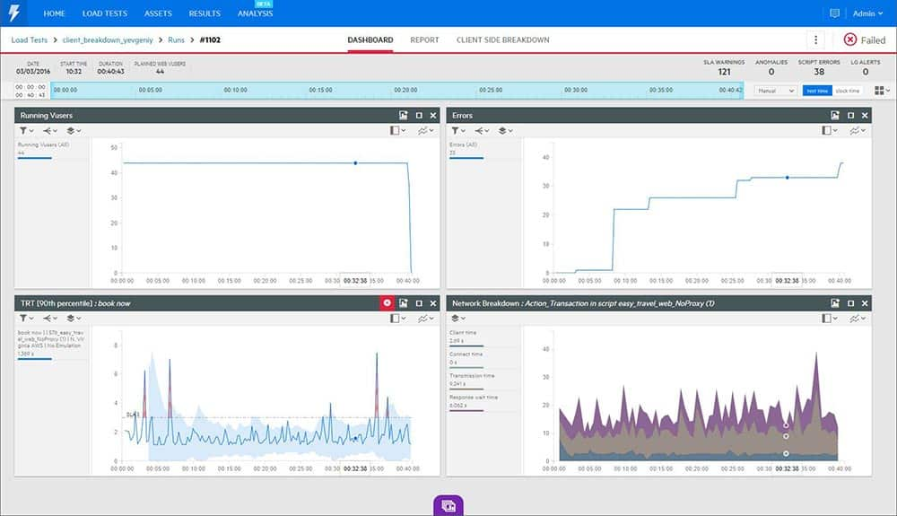Фигура 31. Начално табло на LoadRunner Cloud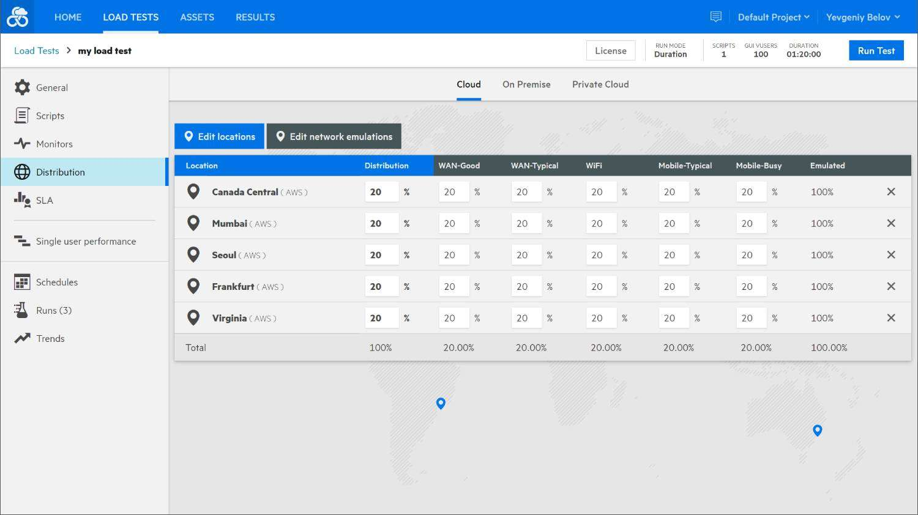Фигура 32. Разпределение на натовареността в LoadRunner Cloud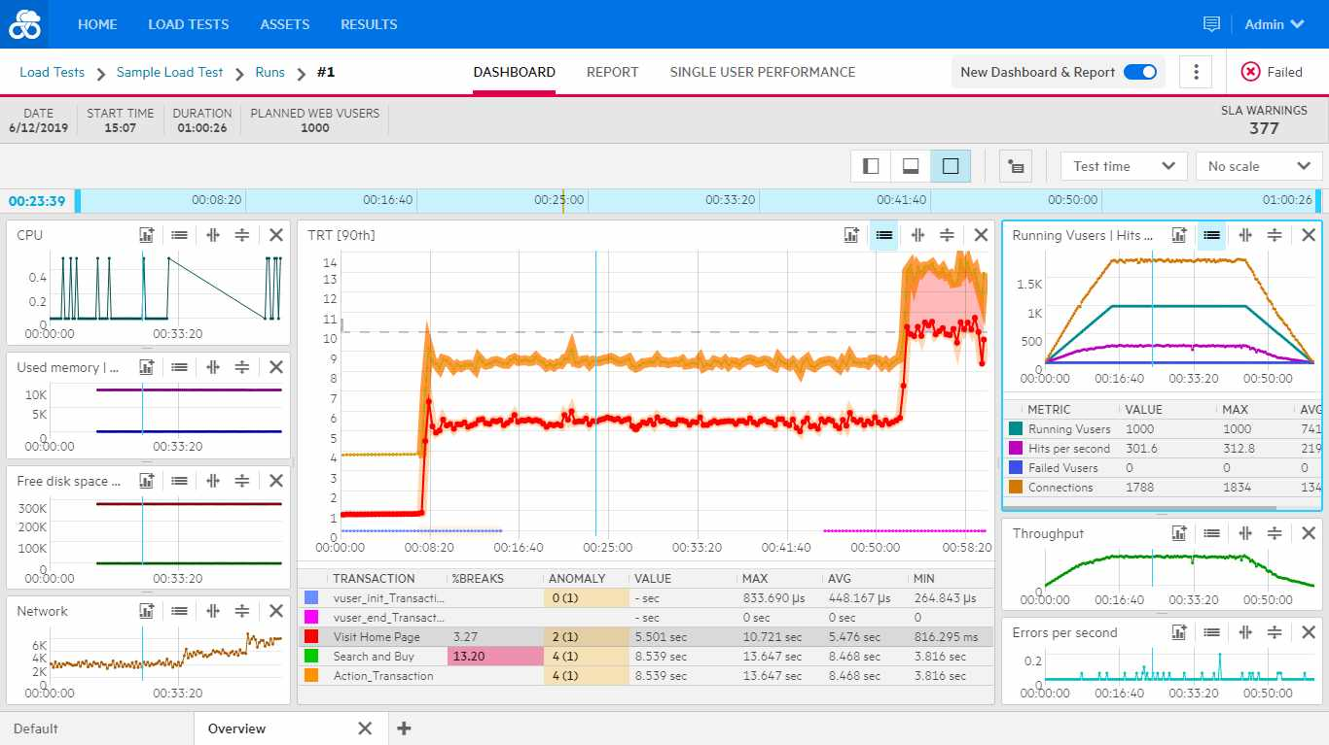Фигура 33. Резултат от тестване в LoadRunner Cloud

Предимства и функционалности на LoadRunner Cloud:

1. Лесен за употреба
2. Поддържа HTTP/HTML, SAP Web, Java, Flex, TruClient Web, TruClient Native Mobile и TruClient Mobile Web протоколи
3. Тясна интеграция с Jenkins, Dynatrace, Gatling, Docker, AWS Code Pipeline и New Relic
4. Може да генерира натовареност от различни географски точки
5. Висока скалируемост, като позволява да се създават тестови сценарии с повече от един милион уеб или мобилни потребители
6. Виртуалните потребители могат да бъдат добавяни или премахвани по време на изпълнението на тестов сценарий
7. Бързо откриване на проблеми с тестовите сценарии
8. Добре персонализирани аналитични отчети, създадени чрез мрежова виртуализация

Недостатъци на LoadRunner Cloud:

1. Не поддържа FTP
2. Няма опция за мрежов анализ чрез Jmeter скрипт
3. Няма опция за създаване на график за тестване
4. Позволява да се прикачват единствено скриптове [3]

## WAPT



Фигура 34. Лого на WAPT

WAPT е платен софтуер тестване на производителност, предназначен за екипи от уеб разработчици и QA специалисти. Инструментът цели да комбинира леснота за употреба, ефективност и гъвкавост. Приложим е при тестване на уеб сайтове, мобилни приложения, ERP и CRM системи, IOT платформи и мрежови API услуги. Инструментът се предлага по три начина:

* WAPT - Базова версия с годишен лиценз, която допуска тестване с до 2000 паралелни потребителя [7]
* WAPT Pro - Разширена версия с годишен лиценз, която предлага допълнителни функционалности и допуска тестване с до един милион паралелни потребителя [8]
* WAPT Cloud - Облачна услуга, която се заплаща на час в зависимост от размера на провежданите тестове [9]

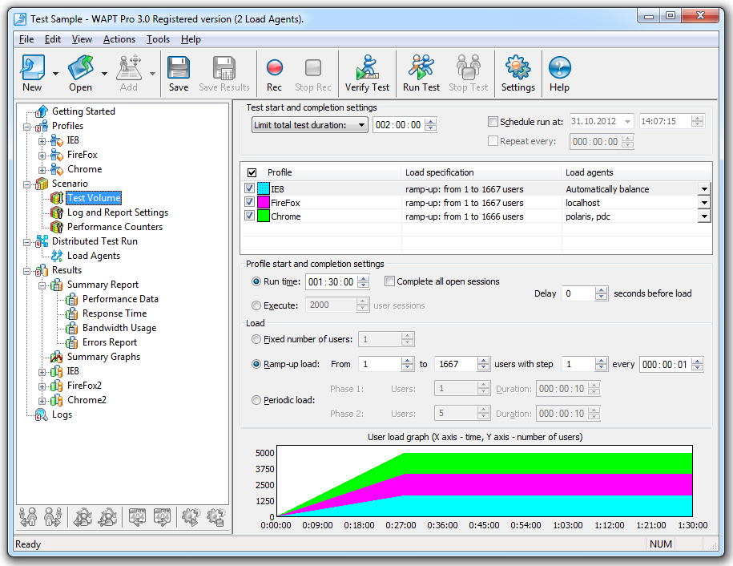Фигура 35. Конфигурация на тест в WAPT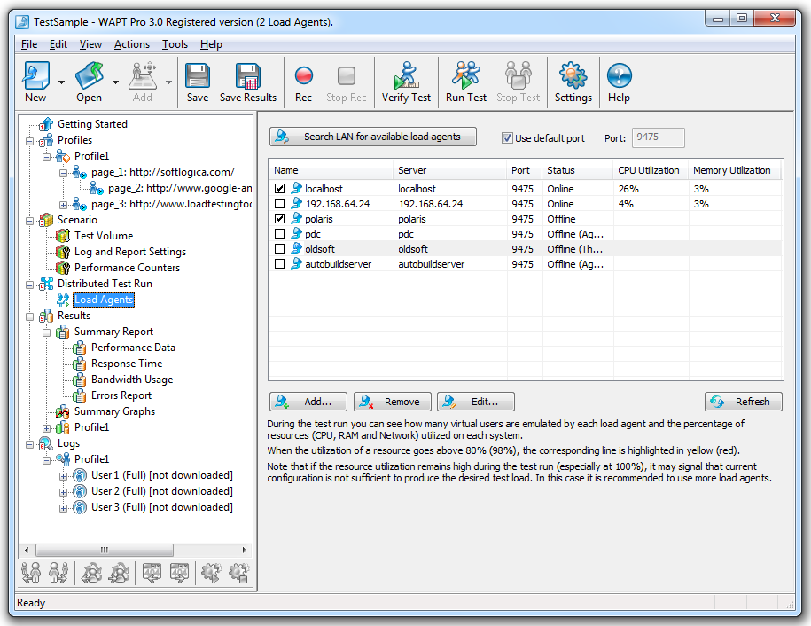Фигура 36. Разпределяне на виртуални потребители в WAPT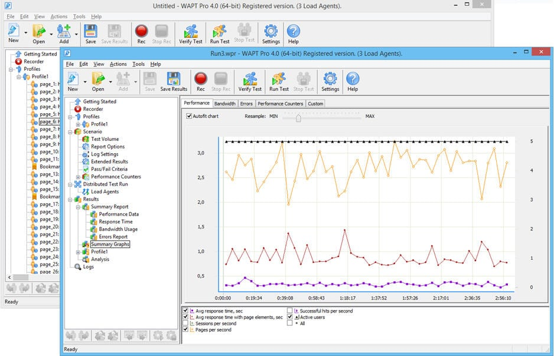Фигура 37. Тестов резултат в WAPT

Предимства и функционалности на WAPT:

1. Лесен за инсталиране, а при използване на облачната услуга дори няма нужда да се инсталира
2. Поддържа също и RIA технологии
3. Позволява тестване на сигурността на уеб сайтове
4. Бързо проектиране и записване на тестови сценарии
5. Позволява да се включва изпълнение на JavaScript код в поведението на виртуалните потребители
6. Позволява разглеждане на добре-илюстрирани и подробни отчети дори по време на изпълнение на тестови сценарии
7. Добре развито докладване на грешки спрямо различни фактори

Недостатъци на WAPT:

1. Може да се инсталира единствено на Windows OS
2. Няма опция за писане на скриптове [3]

## Цитирана литература

### Текстово съдържание

* [1] Guru99 Tech Pvt Ltd, "Load Testing Tutorial: What is? How to? (with Examples)",

[ <https://www.guru99.com/load-testing-tutorial.html> ],

последно посетен на 24-04-2020

* [2] Guru99 Tech Pvt Ltd, "What is STRESS Testing in Software Testing? Tools, Types, Examples",

[ <https://www.guru99.com/stress-testing-tutorial.html> ],

последно посетен на 24-04-2020

* [3] Яна Густи, “TOP 20 tools for load testing in 2018”, публикувано на 08-05-2017,

[ <https://geteasyqa.com/blog/best-tools-load-testing/> ],

последно посетен на 24-04-2020

* [4] ElysiumAcademy Private Limited, “What is JMeter? Why use JMeter? Advantages and disadvantages”, публикувано на 03-06-2017,

[ <https://www.linkedin.com/pulse/what-jmeter-why-use-advantages-disadvantages-private-limited> ],

последно посетен на 24-04-2020

* [5] Джонатан Хейман и други, “Locust Documentation, Getting started, What is Locust?”,

[ <https://docs.locust.io/en/latest/what-is-locust.html> ],

последно посетен на 24-04-2020

* [6] Calleo Consultants Ltd, “StormRunner Load (also known as LoadRunner Cloud)”,

[ <https://www.calleosoftware.co.uk/products/performance-testing/stormrunner-load> ],

последно посетен на 24-04-2020

* [7] SoftLogica, “WAPT 10: Performance testing tool for web and mobile applications”,

[ <https://www.loadtestingtool.com/product.shtml> ],

последно посетен на 24-04-2020

* [8] SoftLogica, “WAPT Pro 5: Scalable performance testing solution”,

[ <https://www.loadtestingtool.com/pro.shtml> ],

последно посетен на 24-04-2020

* [9] SoftLogica, “WAPT Cloud: On-demand performance testing solution in the cloud”,

[ <https://www.loadtestingtool.com/cloud-testing.shtml> ],

последно посетен на 24-04-2020

### Фигури

* Guru99 Tech Pvt Ltd, “How to Use JMeter for Performance & Load Testing”,

[ <https://www.guru99.com/jmeter-performance-testing.html> ],

използван за Фиг. 1

* Яна Густи, “TOP 20 tools for load testing in 2018”, публикувано на 08-05-2017,

[ <https://geteasyqa.com/blog/best-tools-load-testing/> ],

използван за Фиг. 3

* Anuraj, “Load testing Web API using Apache JMeter”, публикувано на 05-09-2013

[ <https://dotnetthoughts.net/load-testing-web-api-using-apache-jmeter/> ],

използван за Фиг. 4 и фиг. 5

* Apcelent, “Load Testing a Django Application using LocustIO”,публикувано на 19-05-2017,

[ <https://blog.apcelent.com/load-test-django-application-using-locustio.html> ],

използван за Фиг. 7, Фиг. 8 и Фиг. 9

* Shasta Digital Technologies, “How to write SIMULATIONS using GATLING”, публикувано на 30-12-2016,

[ <http://shastadigitaltechnologies.blogspot.com/search?updated-max=2016-12-30T16:15:00%2B05:30&max-results=20&start=4&by-date=false> ],

използван за Фиг. 11

* Марко Стапфнер, “Load Testing using Gatling.io 3.0 for Beginners”, публикувано на 08-01-2019

[ <https://medium.com/@markostapfner/load-testing-using-gatling-io-3-0-for-beginners-75a9b3f93f62> ],

използван за Фиг. 12

* Gatling Corp, “Gatling - Load test as code”,

[ <https://gatling.io/> ],

използван за Фиг. 13

* Neotys, “NeoLoad Features”,

[ <https://www.neotys.com/neoload/features> ],

използван за Фиг. 15, Фиг. 16 и Фиг. 17

* Software Testing Help, “WebLOAD Review – Getting Started With WebLOAD Load Testing Tool”, публикувано на 10-11-2019

[ <https://www.softwaretestinghelp.com/webload-load-testing-tool-review/> ],

използван за Фиг. 19, Фиг. 20 и Фиг. 21

* Киран Бирапа, “How To Test The REST API Service With Rational Performance Tester”, публикувано на 29-01-2018,

[ <http://www.testworkbench-community.com/blogs/how-to-test-the-rest-api-service-with-rational-performance-tester> ],

използван за Фиг. 23, Фиг. 24 и Фиг. 25

* Micro Focus, “Silk Performer Help, Silk Performer Workbench 20.5, Getting Started, Tour Of The UI”,

[ <https://www.microfocus.com/documentation/silk-performer/205/en/silkperformer-205-webhelp-en/SILKPERF-043F6D15-TOUROFTHEUI-CON.html> ],

използван за Фиг. 27

* davidko, “Creating Tests with Visual Studio”, публикувано на 11-01-2018,

[ <https://community.microfocus.com/t5/Application-Delivery-Management/Creating-Tests-with-Visual-Studio/ba-p/1689228> ],

използван за Фиг. 28

* Micro Focus, “Powerful, Realistic Load and Stress Testing”,

[ <https://www.microfocus.com/en-us/products/silk-performer/overview> ],

използван за Фиг. 29

* Orasi Software, “Cloud Load Testing: Micro Focus LoadRunner Cloud”,

[ <https://www.orasi.com/continuous-testing/performance-testing/cloud-load-testing-micro-focus-loadrunner-cloud/> ],

използван за Фиг. 31

* Micro Focus, “LoadRunner Cloud”,

[ <https://www.microfocus.com/en-us/products/loadrunner-cloud/overview> ],

използван за Фиг. 32 и Фиг. 33

* Web Design Dev, “WAPT – Web Application Load, Stress and Performance Testing Review”,

[ <https://www.webdesigndev.com/wapt-web-application-load-stress-and-performance-testing-review/> ],

използван за Фиг. 35 и Фиг. 36

* Software Testing Help, “The Beginner’s Guide To Web Application Performance Testing Using WAPT Pro”,

[ <https://www.softwaretestinghelp.com/wapt-pro-load-test-tool-review/> ],

използван за Фиг. 37

## Списък с фигури

* Фигура 1. Тестване на натовареност
* Фигура 2. Лого на JMeter
* Фигура 3. Процес на тестване в JMeter
* Фигура 4. Конфигурация на нишки в JMeter
* Фигура 5. Резултат от тестване в JMeter
* Фигура 6. Лого на Locust
* Фигура 7. Задаване на максимален брой потребители и колко потребителя да се добавят всяка секунда към теста в Locust
* Фигура 8. Изпълнение на тест и отчитане на брой грешки в Locust
* Фигура 9. Информация за настъпили грешки по време на тестване в Locust
* Фигура 10. Лого на Gatling
* Фигура 11. Конфигурация на протоколи в Gatling
* Фигура 12. Отчет от тестване в Gatling
* Фигура 13. Статистика на заявки и отговори в Gatling
* Фигура 14. Лого на NeoLoad
* Фигура 15. Приложен програмен интерфейс на NeoLoad
* Фигура 16. Създаване на облачна сесия в NeoLoad
* Фигура 17. Валидация на тестови сценарии в NeoLoad
* Фигура 18. Лого на WebLOAD
* Фигура 19. Начално табло на WebLOAD
* Фигура 20. Примерен тестов сценарий в WebLOAD
* Фигура 21. Отчет в WebLOAD
* Фигура 22. Лого на RPT
* Фигура 23. Конфигурация на протокол при използване на REST услуга в RPT
* Фигура 24. Стартиране на заявка при използване на REST услуга в RPT
* Фигура 25. Информация за заявка при използване на REST услуга в RPT
* Фигура 26. Лого на Silk Performer
* Фигура 27. Потребителски интерфейс на Silk Performer
* Фигура 28. Стартиране на скрипт в Silk Performer
* Фигура 29. Тестов резултат в Silk Performer
* Фигура 30. Лого на LoadRunner Cloud
* Фигура 31. Начално табло на LoadRunner Cloud
* Фигура 32. Разпределение на натовареността в LoadRunner Cloud
* Фигура 33. Резултат от тестване в LoadRunner Cloud
* Фигура 34. Лого на WAPT
* Фигура 35. Конфигурация на тест в WAPT
* Фигура 36. Разпределяне на виртуални потребители в WAPT
* Фигура 37. Тестов резултат в WAPT